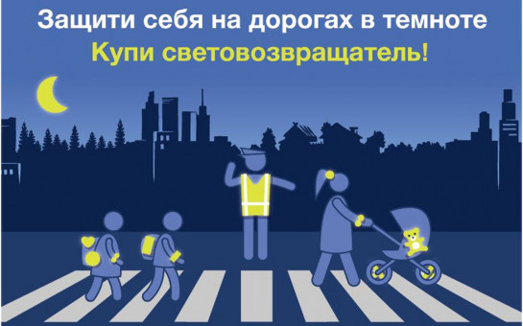
В целях снижения количества ДТП с участием пешеходов в темное время суток, призываем Вас использовать светоотражающие элементы на верхней одежде ваших детей и вашей собственной одежде.

По статистике наезд на пешехода — самый распространенный вид ДТП. Основная доля наездов со смертельным исходом приходится на темное время суток, когда водитель не в состоянии увидеть вышедших на проезжую часть людей. Сопутствуют этому обычно неблагоприятные погодные условия — дождь, слякоть, туман и отсутствие какой-либо защиты у пешеходов в виде световозвращающих элементов на верхней одежде.
Дети – самые уязвимые участники дорожного движения. А зрение – основной канал, по которому к водителям транспорта поступает информация (до 90%). Пешеход становится заметнее, если на одежде имеются светоотражающие элементы.
Фликер (световозвращатель) на одежде - на сегодняшний день реальный способ уберечь ребенка от травмы на неосвещенной дороге. На первый взгляд фликер выглядит как игрушка. Но его использование, по мнению экспертов по безопасности дорожного движения, снижает детский травматизм на дороге в шесть с половиной раз!
Принцип действия его основан на том, что свет, попадая на ребристую поверхность из специального пластика, концентрируется и отражается в виде узкого пучка. Когда фары автомобиля «выхватывают» пусть даже маленький световозвращатель, водитель издалека видит яркую световую точку. Поэтому шансы, что пешеход будет замечен, увеличиваются во много раз.
Заметив отражатель, водитель заранее снижает скорость, и «резервное расстояние» между пешеходом и остановившимся легковым автомобилем сильно увеличивается. С ближним светом, с 25-40 метров до 130-140 метров, а при дальнем свете и до всех 400 метров!
Светоотражающие полоски - довольно эффективный способ защиты. Причем использовать можно не только полосы. Можно проявить фантазию и сделать из светоотражающей ленты элемент декора одежды, пришив ленты в виде орнамента, возможно, приклеить их при помощи утюга и клеевой основы.
Маленькая подвеска на шнурке или значок на булавке закрепляются на одежде, наклейки - на велосипеде, самокате, рюкзаке, сумке.
Где взять фликеры?
В детских магазинах обращайте внимание на одежду со светоотражающими элементами, также сумки и прочие аксессуары для детей. Возможна такая одежда будет немного дороже, но безопасность ребенка важней. Светоотражающие значки, брелоки, браслеты, ленту можно заказать также в Интернет-магазинах.
Но полагаться только лишь на фликеры тоже не стоит. Это всего один из способов пассивной защиты пешеходов. Необходимо помнить о воспитании грамотного пешехода с детства. Чтобы ребенок не нарушал Правила дорожного движения, он должен не просто их знать - у него должен сформироваться навык безопасного поведения на дороге. Наглядный пример родителей – лучший урок для ребенка!
Уважаемые родители! Научите ребенка привычке соблюдать Правила дорожного движения. Побеспокойтесь о том, чтобы Ваш ребенок «засветился» на дороге. Примите меры к тому, чтобы на одежде у ребенка были светоотражающие элементы, делающие его очень заметным на дороге. Помните - в темной одежде маленького пешехода просто не видно водителю, а значит, есть опасность наезда.
БЕЗОПАСНОСТЬ ДЕТЕЙ – ОБЯЗАННОСТЬ ВЗРОСЛЫХ!

